Centar za odgoj i obrazovanje Čakovec školska godina 2019/20.

učitelj: Vedran Vurušić

PRIPREMA ZA NASTAVNI SAT

nastavni predmet: INA Modelarska radionica

nadnevak: 7.4.2020.

nastavna jedinica: izrada broda od papira
ishodi učenja: učenik je samostalno savijajući komad papira napravio brod

Zadatak:

Pronađi ili izreži papir istih dužina stranica, recimo 15 x 15 cm.

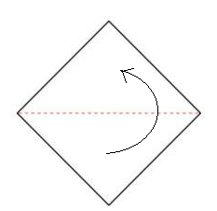
Okreni ga kao na slici i presavi na pola.

Pa presavi još jednom kao što je prikazano na slici

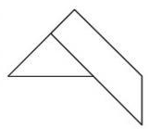
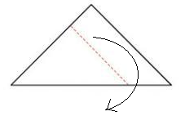

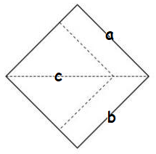
Otvori papir te ga presavi na način da stranice
„a“ i „b“ istovremeno podigneš prema gore, a
zatim i stranicu „c“.

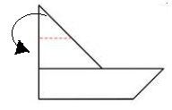
zatim svini vrh prema unutra

i brod je gotov

